Praktikum z programování 1
Protokol č. 2

Téma: Výběr tématu, cílové skupiny a popis plánovaného řešení a zdrojů

Vyučující: doc. RNDr. Petr Šaloun, Ph.D., Katedra technické a informační výchovy, PdF UPOL

Jméno a příjmení studenta: Daniel Kneslík
Datum vypracování: 14.12.2024
Témata k prostudování:
Moodle k předmětu PP1, výukové materiály k Pythonu, zejména knihovny

Zadání:
Na základě popisu zadání schváleného vyučujícím a sepsaného v Protokolu 1 popište řešení a zdokumentujte program, testovací vstupní a výstupní data a diskutujte použité algoritmy a postupy tak, aby byl postup jasný a doložili sjte funkčnost programu i použité algoritmy a postupy a tyto případně porovali s jiným dostupným řešením.
Součástí řešení může být například .txt soubor s linky na zdroje, které vás inspirovaly, popis github prostředí, odkud si stáhnete zdrojové kódy, licence… na svůj počítač a použijete je pro řešení… spolu se zdrojovým textem(-y) programu, testovacími daty s tímto protokolem 2 pojmenujte podle pokynů popsaných níže) zabalte do jediného ZIP archivu pojmenovaného ID-2.zip, jde ID je Vaše školní ID, např. novakp-2.zip.
Odevzdání prvního protokolu ID-2.ZIP bude pravděpodobně obsahovat soubory:
- ID-protokol-PP1-2.odt (případně .docx) je tento soubor pojmenovaný podle vzoru, a vyplněný podle požadavků, doplněný, screenshoty obrazovek a vaším komentářem, linky na zdroje, dokumentaci, popisy a návody, které jste jste našli a používáte jako východisko/inspiraci, použili a nebo použít plánujete.
Výsledek konzultujte v případě potřeby ve cvičení s vyučujícím. Výsledek odevzdávejte výhradně do moodle pro daný předmět a protokol 2. Jiný způsob odevzdání nebude akceptován.

Návrh řešení: Program pracuje s daty ze souborů .csv, které byly nejdříve staženy z webových stránek Českého statistického úřadu. Při spuštění programu se objeví jednoduché uživatelské rozhraní se dvěmi rozbalitelnými nabídkami výběru parametrů, podle kterých se budou následně grafy generovat. Parametry prvního vyběru jsou pohlaví, věk a státní občanství. Parametrem druhého výběru je rok, ze kterého chceme kýžený graf vytvořit - v nabídce jsou roky 2016 - 2022. Rozsah možného výběru let lze rozšířit, stáhne-li uživatel potřebný .csv soubor z webových stránek ČSÚ, přejmenuje jej na potřebný formát (tj. "CIZ01_rok) a rozšíří pevně daný rozsah let v kódu a v nabídce výběru let o daný ročník. Po zadání parametrů a stisknutí tlačítka, které je pod nabídkami výběru, se v novém okně otevřou vypracované grafy. Okno s grafy lze zavřít, aniž by uživatel musel vypnout celou aplikaci. To usnadňuje případné změny parametrů a generaci vícero grafů postupně.

Výsledky a fakta:
Následující snímky podrobně dokumentují výslednou aplikaci.

Po spuštění se ze všeho nejdřív otevře uživatelské rozhraní:
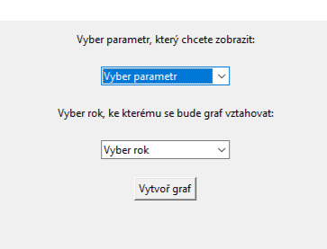

Poté si můžeme rozbalit možnosti výběru parametrů:

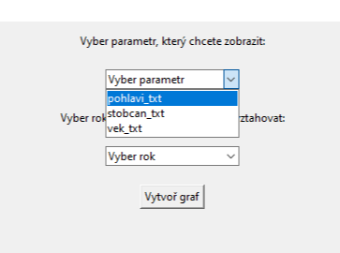
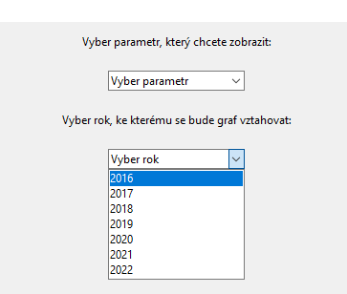

A následně se nám zobrazí požadovaný graf:
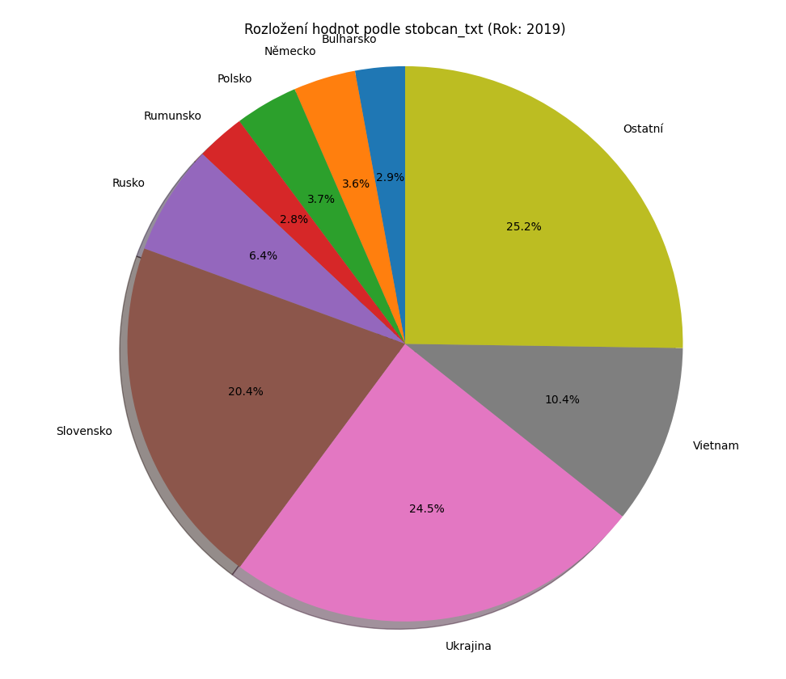
Závěr:
V předmětu Seminář propgramování jsem se naučil pracovat se soubory .csv a zpracovávat data z nich v aplikaci, kterou jsem napsal v programovacím jazyce Python. Dále jsem se zde také poprvé setkal s Jupyter Notebookem. V něm jsem se nezorientoval hned, musel jsem si projít pár webových stránek, abych pochopil, jak přesně funguje. Jakmile jsem se zorientoval, práce v něm nebyla příliš náročná.

